食品安全监控软件

用户使用手册



USER

中科方德软件有限公司

2013/8/19

|  |  |  |  |
| --- | --- | --- | --- |
| 中科方德软件有限公司 | **文 档 编 号** | **产品版本** |  |
| NFS-SIMIT-2013-05-24 | **V1.0** | 内部 |
| **项目名称：食品安全监控软件** | | **共48页** |

**食品安全监控软件**

**用户使用手册**

文 档 作 者： **贾晓博**  日期： **2013/08/19**

文 档 校 对： 日期：

项 目 经 理： 日期：



**中科方德软件件有限公司**

版权所有 不得复制

|  |  |  |  |
| --- | --- | --- | --- |
| **版本号** | **日期** | **修改人** | **修改内容** |
| V.1.0 | 2013.08.19 | 贾晓博 | 创建本文档。 |
|  |  |  |  |
|  |  |  |  |
|  |  |  |  |

目录

1. 简介 4

1.1. 主要功能 4

2. 安装配置 4

2.1. 软件安装 4

2.2. 软件配置 4

3. 操作说明 5

3.1. 服务器主界面 5

3.2. 客户中心站主界面 5

3.2.1. 账户管理功能 10

3.2.2. 采集点管理功能 10

3.2.3. 送检单位管理功能 11

3.2.4. 数据管理功能 12

3.2.5. 检测项目管理功能 13

3.2.6. 系统设置功能 13

3.2.7. 统计分析功能 14

3.2.8. 检测记录查询功能 14

4. 注意事项 16

5. 意见反馈 16

# 简介

食品安全监控软件主要用于对食品检测仪器以及检测数据的管理，包括服务器端软件、客户中心站软件以及系统数据库，其中数据库配置在服务上，用于储存所有终端上传的数据以及相关的客户端配置数据，服务器端用于建立各个终端与客户中心站的连接，客户中心站用于对各个终端的控制、查阅相关检查结果。整套软件可以实现对各个移动检查终端的远程配置、远程数据管理以及历史数据查阅等功能，方便用户对各个远程终端的管理。

## 主要功能

* 中心站服务器登录
* 账户管理功能
* 采集点管理功能
* 送检单位管理功能
* 数据管理功能
* 检测项管理功能
* 系统配置功能
* 统计分析功能
* 数据查询功能

# 安装配置

## 软件安装

本软件主要是在于数据库的配置，服务器软件(FoodGW)以及客户中心站软件(FoodServer)按照相应提示安装即可 ，此处不做详细叙述。

## 软件配置

1. 服务器需安装MySql数据库软件，并记录用户名以及登陆密码。
2. 到服务器软件以及客户中心站软件安装目录下找到ghcs.ini文件，打开如下：

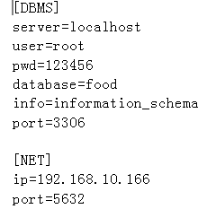

其中：[DBMS]中server是数据库实例名。User为用户名，pwd为用户密码。Database为数据库名，port为端口。

[NET]中ip为服务器ip地址，port为端口。

服务器支持FTP远程查阅历史照片跟视频配置：

安装并配置APACHE（安装到D:\phpapache\Apache2.2）  
      1、安装时默认安装，Network Domain, Server Name 我填写我的计算机名，Administrator's Email Address区域填你的邮件地址  
      2、安装完后在安装目录下有个conf文件夹，打开httpd.conf文件进行配置  
         ·找到 DocumentRoot ，将其设置为你所要存放php, htm等网页文件的文件夹，如 "D:\MyVidio"；  
         ·找到 DirectoryIndex ，在index.html后添加index.php, index.htm等，以单个空格将其分开；  
         ·重启Apache，用[http://localhost](http://localhost/)或[http://127.0.0.1](http://127.0.0.1/)或[http://yourcompanyname](http://yourcompanyname/)测试是否成功。成功的话屏幕会有个It works!

假设在MyVidio目录下有图片：20130821_20120423150_3001___18-30-28.jpg

可以在浏览器输入：<http://192.168.10.166/20130821_20120423150_3001___18-30-28.jpg>进行测试。（其中192.168.10.166为服务器Ip地址），如果可以正常显示出照片咋证明配置成功。

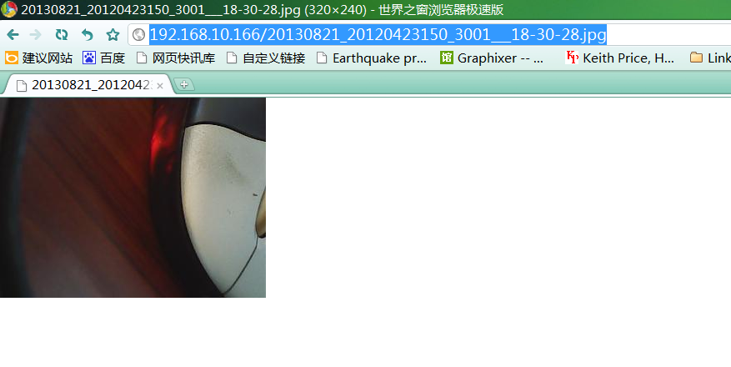



# 操作说明

## 服务器主界面

服务器软件运行后界面如下：符号”>”表示接收到连接客户端的心跳。

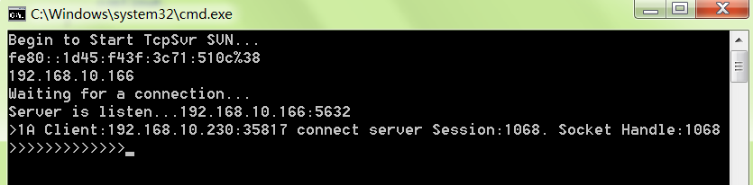

图1食品监控服务器软件主界面

## 客户中心站主界面

运行客户中心站软件后，首先需要根据事先配置的用户名、密码登录。

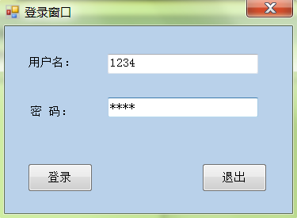

图2 用户登录界面

用户登录之后，显示的是客户中心站主界面，如下图所示，主要包括采集点树状图区域、采集点显示区域、采集点报警区域和报警详细信息。

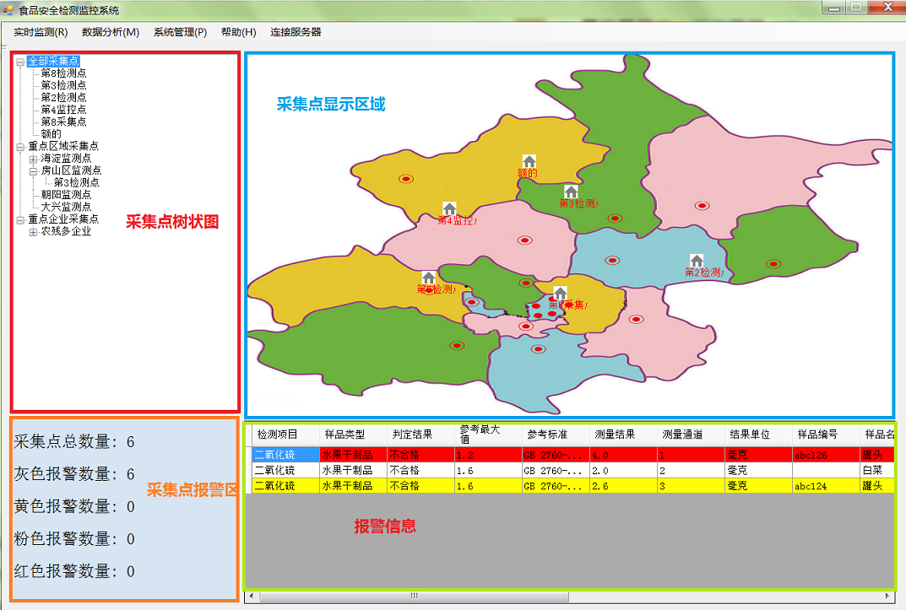

图3客户中心站主界面

当相应终端连接到服务器的时候，相应采集点会由灰色变为其他颜色，如果检测结果正常则显示为绿色，并根据报警严重程度依次显示黄色、粉红色以及红色。其中报警颜色预知设置在采集点配置->样品信息参数表中设置，并确保中心站已经连接服务器。

当鼠标悬浮于相应采集点位置时候，会显示采集点一些基本信息，如下图：

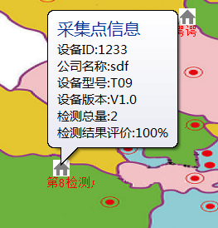

图4 采集点信息显示

右键单击采集点会显示该采集点的配置信息，可以完成对采集点视频的配置、照片的配置以及对样品信息参数的配置。设置完后可以将相应配置应用于对应的采集点。如下图：

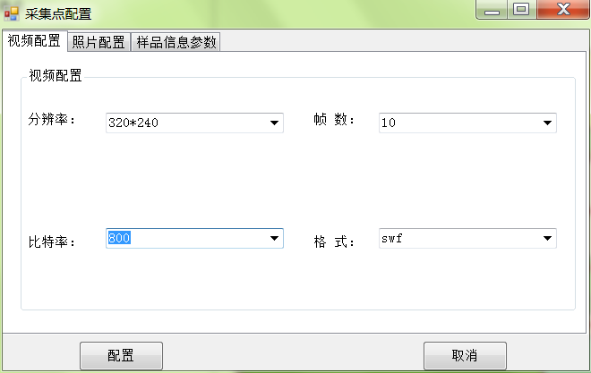

图5 采集点配置信息

双击采集点会显示该采集点的任务管理功能，主要是对相应采集点实时视频监控、数据统计查询、本地历史视频调阅主要完成对终端上传到服务器视频的查阅。

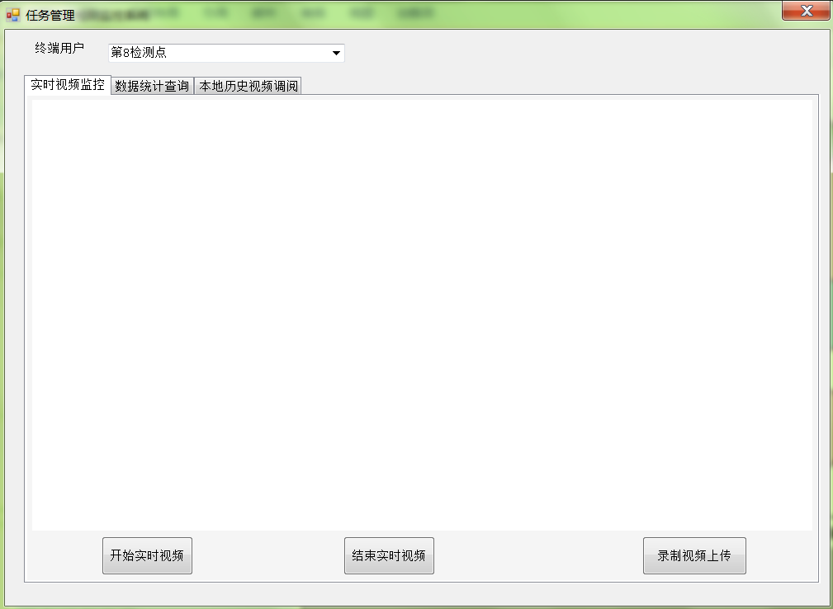

图6 任务管理功能

单击相应报警节点，可以在报警信息区域显示该节点的报警详细信息。如下图所示。

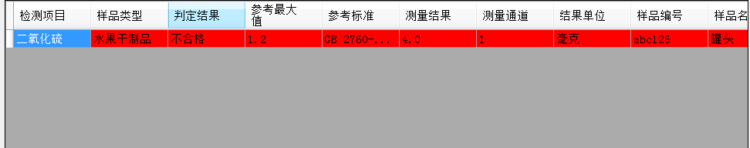

图7 详细报警信息显示

在主界面左上方的树状图区域，可以右键相应树状图节点完成相应操作：

1. 全部采集点下列出所有终端采集点。
2. 右键相应采集点添加到重点区域采集点跟终点企业采集点进行重点管理。如图8。
3. 对相应区域或者重点企业进行添加单位或者更换平面图操作，如图9。
4. 双击一级分类与二级分类可以在右上方采集点显示区域显示相应的所有采集点信息。

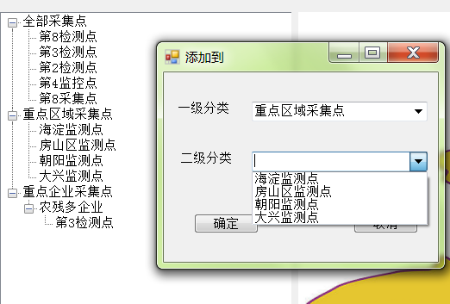

图8 添加采集点到重点关注区域或者重点企业

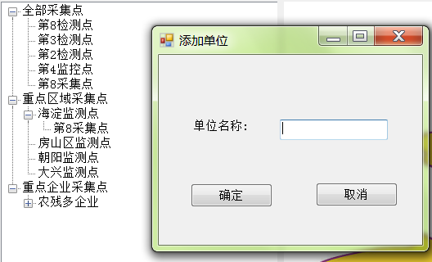

图9 添加单位到重点区域或重点企业

在采集点显示区域点击相应采集点，可以在报警信息区域显示最近一个月的报警信息。如图10所示：

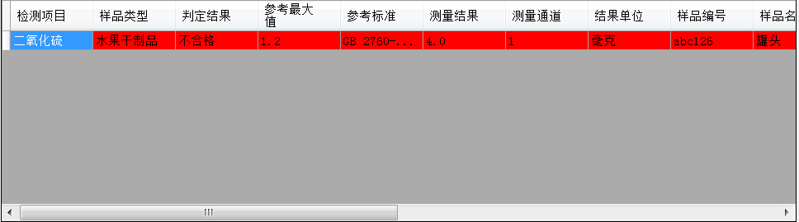

图10 采集点报警信息

### 账户管理功能

用于添加、修改、删除账户。此账户是客户中心站登录账户。

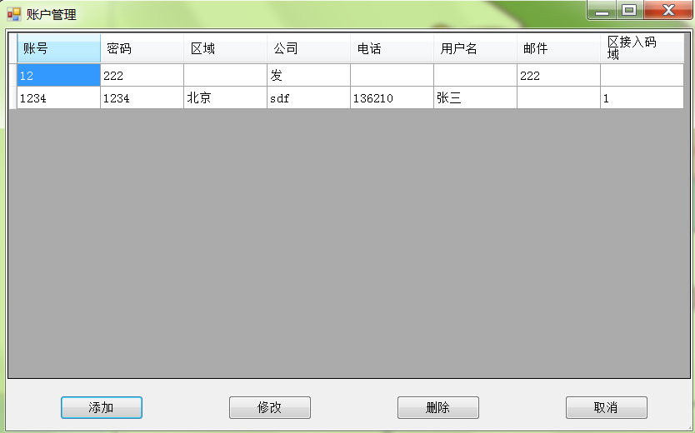

图11子系统列表操作界面

### 采集点管理功能

用于管理采集点，可以对采集点进行增删改处理。其中采集点编号为每个采集点唯一标示ID。

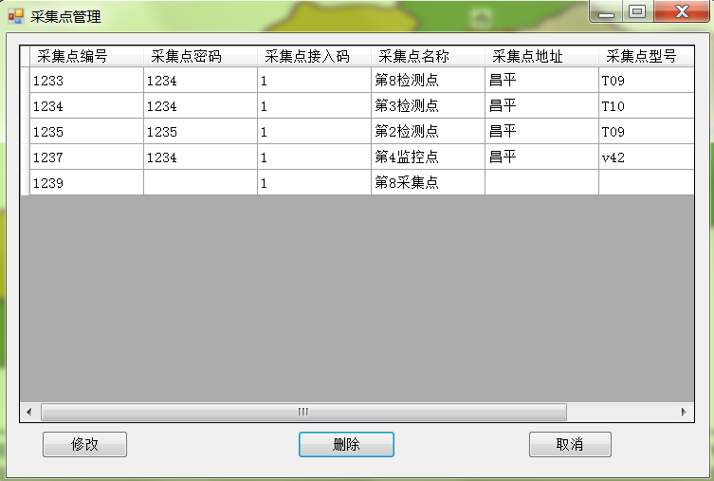

图12 采集点管理

### 送检单位管理功能

对送检单位进行增删改处理。

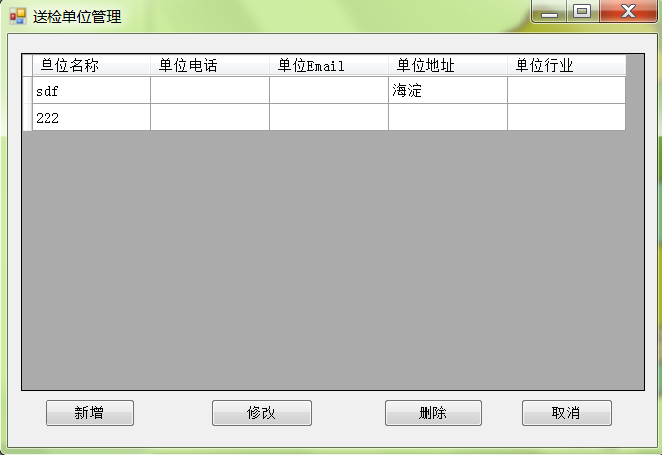

图13送检单位管理功能

### 数据管理功能

该模块主要对数据库进行备份以及恢复备份数据库。

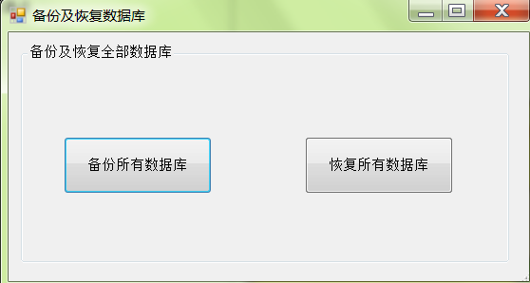

图14 数据管理功能

### 检测项目管理功能

完成对检测项目进行增删改。

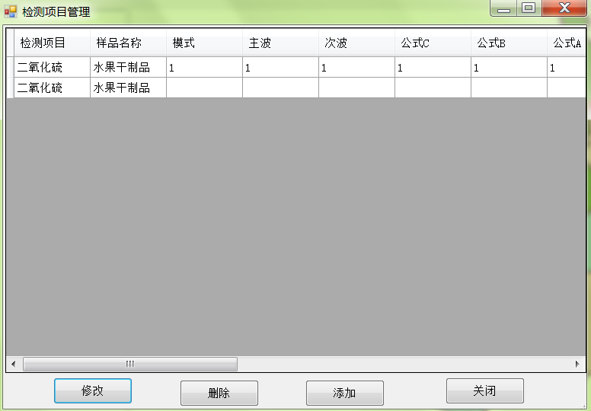

图15 检测项目管理功能

### 系统设置功能

用于修改服务Ip以及端口号。

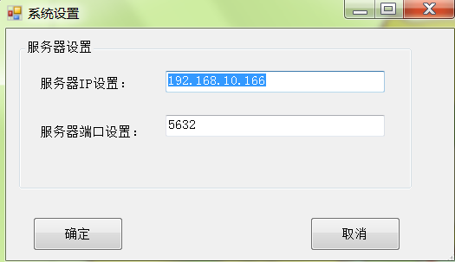

图16 系统设置功能

### 统计分析功能

该模块主要完成对趋势分析、企业排名以及食品来源分析，可根据相关条件进行筛选，以表格跟图形的方式直观展示。如图16所示。

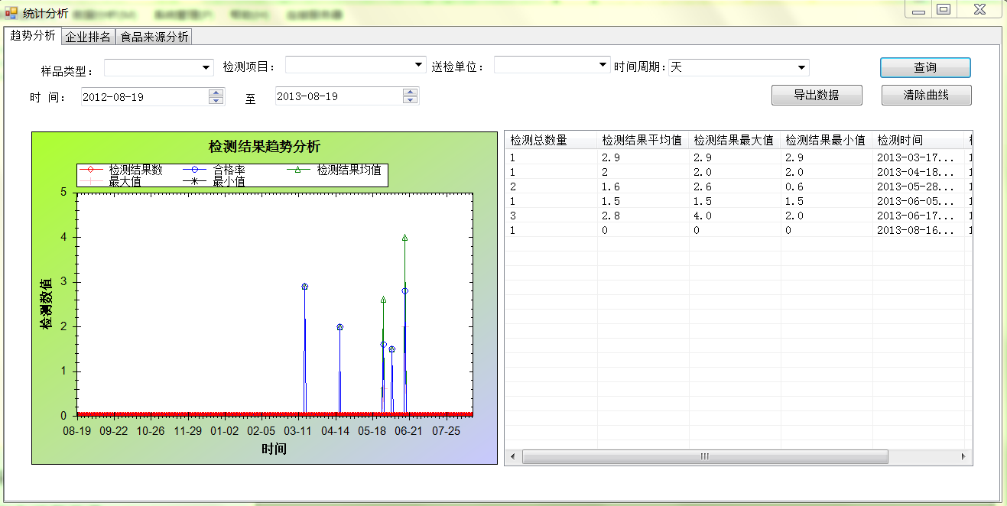

图17 统计分析功能

### 检测记录查询功能

该模块主要对检测结果按照检测项目名称、检测单位以及时间段进行查询。如图17所示。当双击查询到的记录可以显示与该记录相关联的证件以及视频管理，如图18所示。

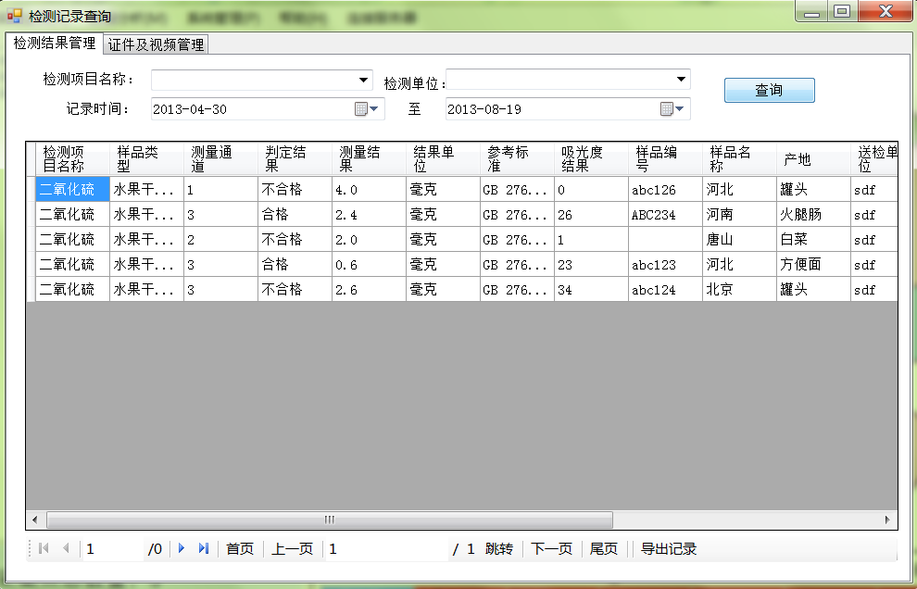

图18 检测记录查询

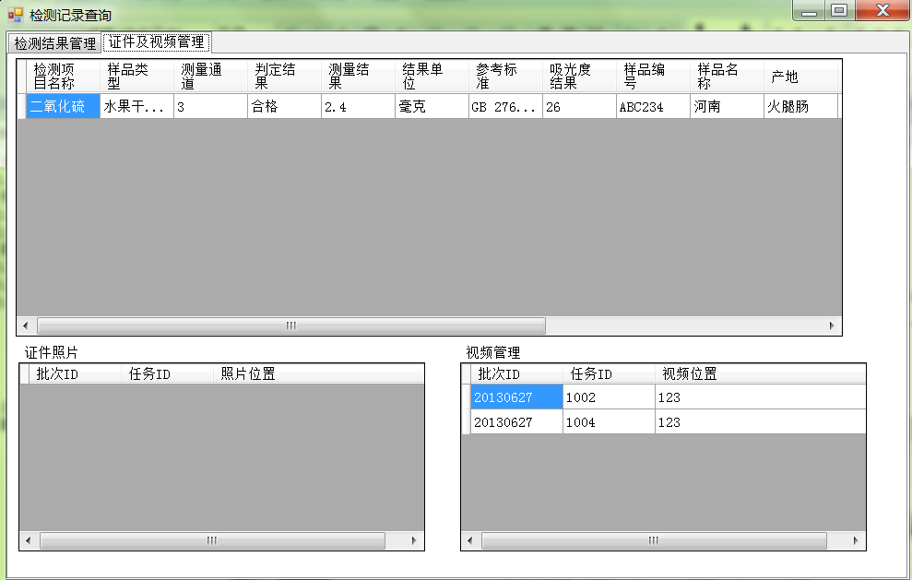

图19 检测记录查询证件及视频管理

# 注意事项

* 食品安全监控服务器与客户中心站确保安装目录下ghcs.ini信息配置正确
* 服务器端正确安装MySQL数据库，并且进行正确设置
* 确保在客户中心站D盘下创建MyVidio文件夹，如果系统自动创建失败，需要手工创建。
* 如果进行控制或者配置采集点，确保客户端软件已经连接服务器，具体操作是点击主界面菜单：连接服务器。

# 意见反馈

非常感谢您使用我公司产品，如果有什么疑问，请到我们网站上查询：<http://www.nfschina.com> 您也可以将具体的问题通过Email发送到邮箱：eos-support@nfs-china.com我们会及时回复您。

|  |  |  |  |
| --- | --- | --- | --- |
| 客 户 名 称: | |  | |
| 联络方式 | 联系人： | | 电话： |
| FAX： | | Email： |
| 地址：  邮编： | | |
| 产品名称 |  | | |
| 事件描述 |  | | |
| 原因描述 |  | | |
| 备注及建议 |  | | |

**中科方德软件有限公司**

**基础软件国家工程研究中心**

地址：北京市海淀区中关村南四街4号中科软件园4号楼

邮编：100190

电话：010-62661900

传真：010-62661869

网址：<http://www.nfschina.com>

技术支持：<http://www.nfschina.com>